欢迎来到弘则研究 **数据分析师** 岗的项目能力测试阶段。本测试共有三道题，主要考察代码和数据库的使用，时限为3天。

我们会给出三张图，并附上每张图的思路，**你需要从数据库里提取数据、将图表用代码复刻（请附上最终的图表和代码）、并写下自己对于图表经济含义的理解**。

真诚地期待与你共事的机会，祝你好运。

1. 前期准备

**数据库的登录：**

主机：rm-uf6c8yi6zdq6ea7p1qo.mysql.rds.aliyuncs.com

端口：3306

用户名：temp_intern

密码：temp_intern

我们推荐使用Navicat for Mysql来登录和操作数据库

对编程语言我们并没有明确的限制。如果使用Python的话，推荐使用pymysql的包来登录数据库。具体的画图步骤可以分为三步，1.Mysql提取数据；2.Python/R对数据处理; 3. Matplotlib/plot……等画图

**试题1：黄金与负利率债规模**

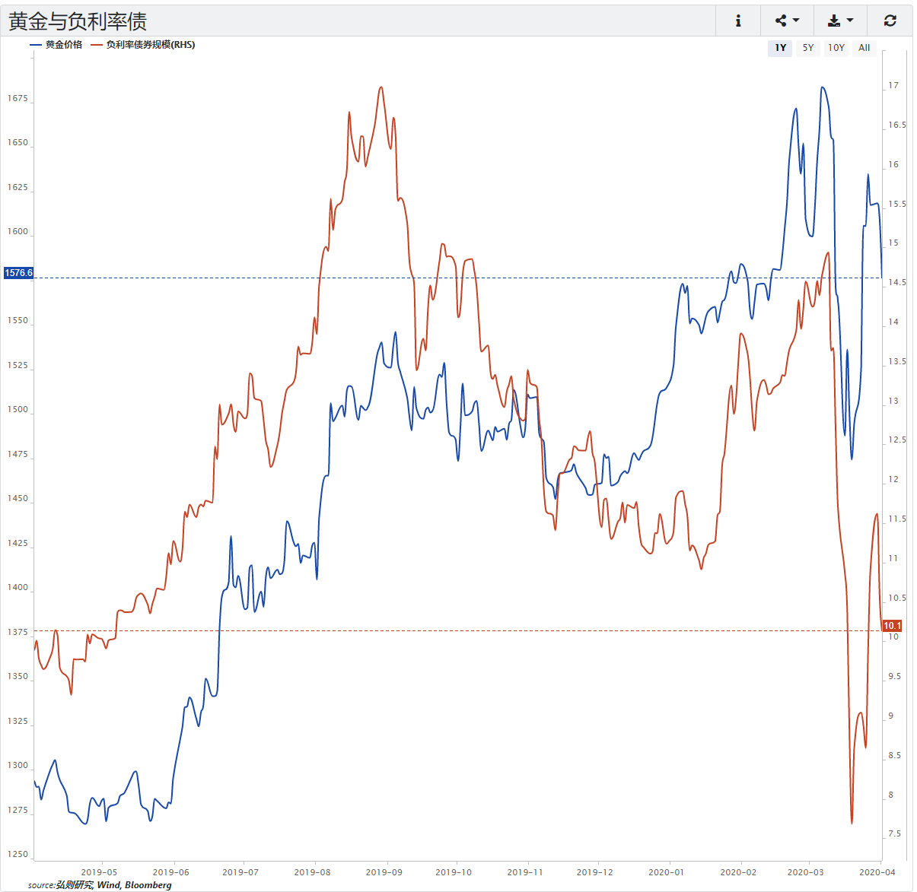

黄金价格与负利率债规模是用来追踪市场风险偏好一个非常重要的指标。上图左轴（蓝线）为黄金价格，右轴（红线）为负利率债规模，**请将上图用程序语言复刻（给出代码和画出来的图），并写出你对该图表的理解**。

其中：黄金价格的历史数据在stock.globalcommodity中，黄金的ticker可以通过**模糊查找**的方式stock.globalcommodityinfo中提取；同样，负利率债规模的历史数据在stock库里的globalindex表中，字段在stock.globalindexinfo表中。

**试题2：WTI升贴水与美国10Y国债收益率**

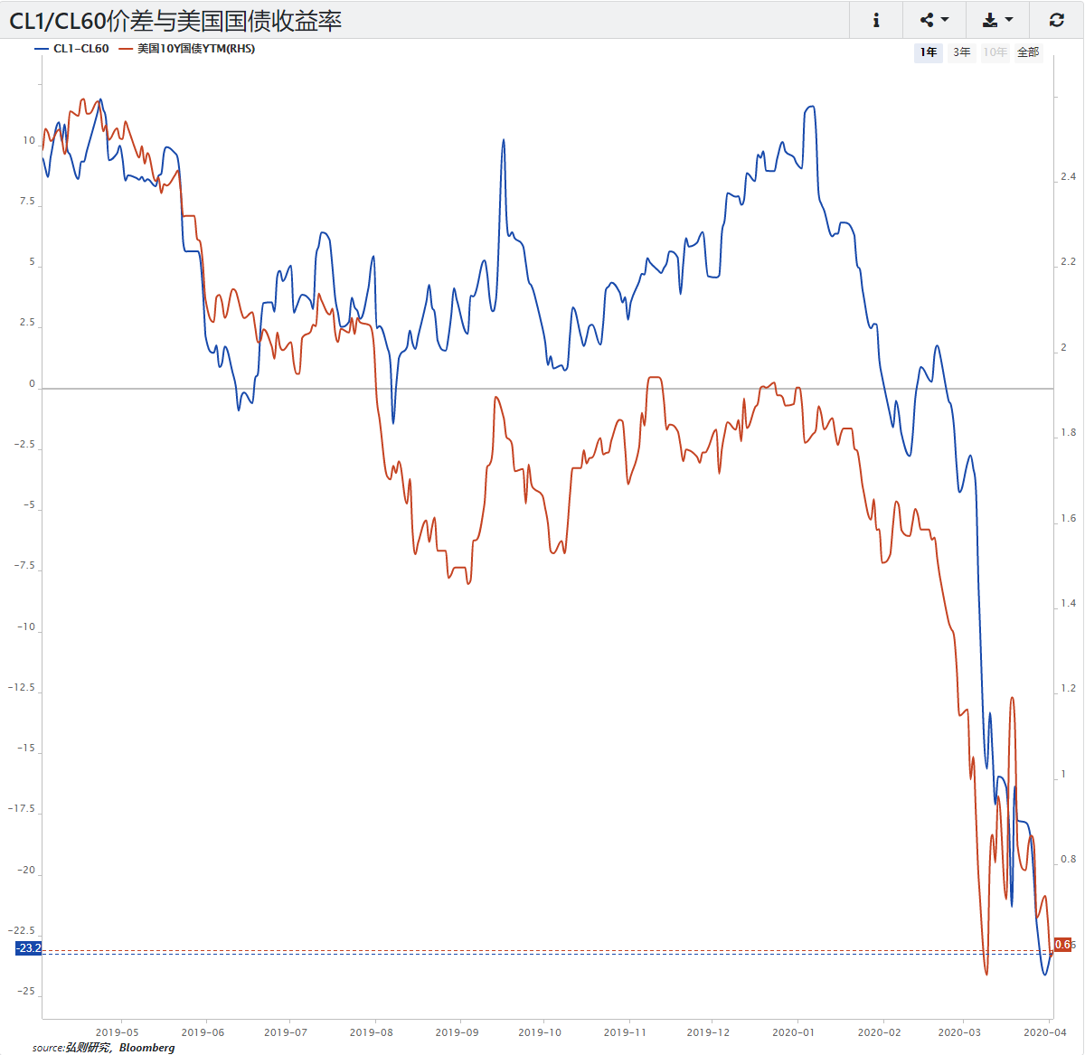

上图左轴（蓝线）为WTI升贴水(CL1-CL60)，右轴（红线）为10年美债收益率指数，**请将上图用程序语言复刻（给出代码和画出来的图），并写出你对该图表的理解**。

其中：CL1(纽交所轻质低硫原油期货)和CL60(WTI:连六十，即60月连续合约)的数据可以在stock.globalcommodity中查询，升贴水以CL1-CL60之差表示；CL1和CL60的ticker在stock.globalcommodityinfo 表中；美国国债收益率:10年 的数据在stock.globalrate中，ticker在stock.globalrateinfo中可查

**试题3：全球PMI扩散指数（此题极难）**

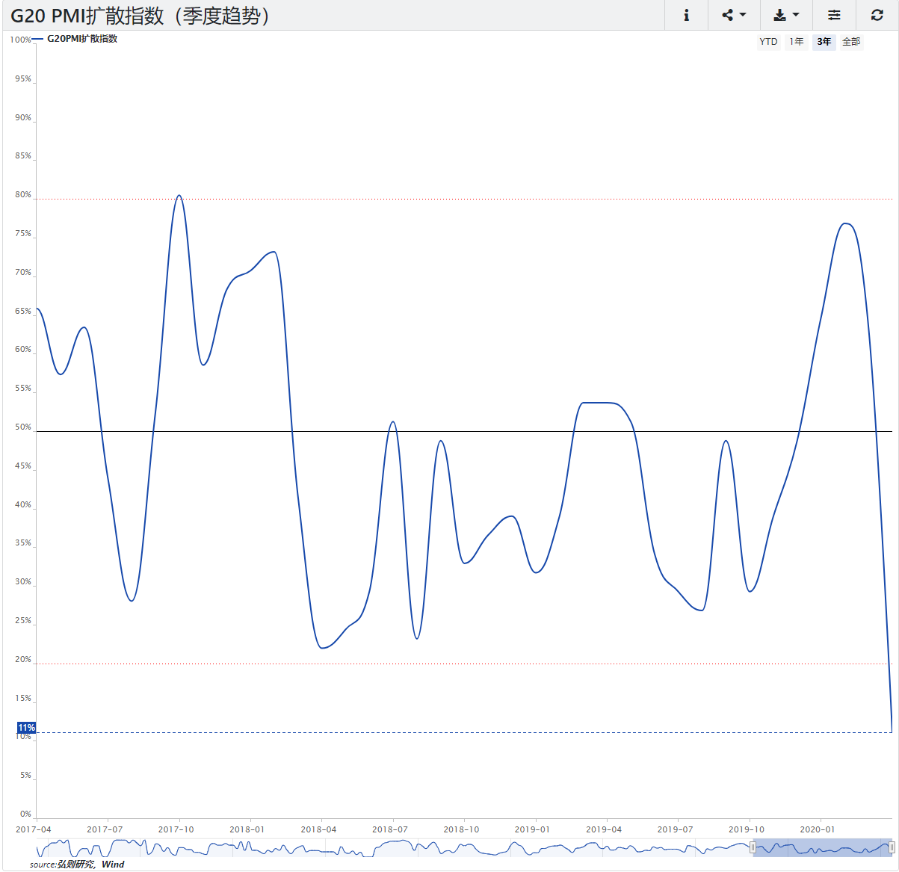

扩散指数是我们判断经济景气度的好伙伴，学会制作扩散指数也是分析师的必备基础技能。我们的PMI扩散指数由G20中的17个主要国家的PMI通过季度加权求得。17个国家分别是：中国，美国，英国，澳大利亚，日本，巴西，加拿大，德国，印度，俄罗斯，意大利，法国，韩国，土耳其，墨西哥，印度尼西亚和南非。

具体的计算方法为：通过对过去3个月PMI值加权计算得出基准值，若最新月份数值大于基准值则为1，低于基准值则为0，等于基准值则为0.5。其中过去3个月权重系数分别为50%、25%、25%(如果嫌麻烦，用算术平均也可以)。**请将上图用程序语言复刻（给出代码和画出来的图），并写出你对该图表的理解**。

其中：各国的PMI数据可以在edb.edbdata中获得；ticker在edb.edbinfo中；